Ochrona zdrowia w województwie opolskim w 2023 r.

W końcu 2023 r., w porównaniu z rokiem poprzednim, w ambulatoryjnej opiece zdrowotnej województwa opolskiego wzrosła liczba podmiotów leczniczych oraz udzielonych w nich porad. Zmniejszyła się liczba aptek ogólnodostępnych oraz punktów aptecznych. Wzrosła liczba udzielanych doraźnie porad w trybie ambulatoryjnym (w szpitalnych oddziałach ratunkowych i izbach przyjęć).
⇧ 4,4%
Wzrost liczby udzielonych porad w ambulatoryjnej opiece zdrowotnej
w porównaniu z 2022 r.

Ambulatoryjna opieka zdrowotna
Na koniec 2023 r. na terenie województwa opolskiego świadczeń medycznych w ramach ambulatoryjnej opieki zdrowotnej udzielało mieszkańcom 740 podmiotów leczniczych, spośród których 79,2% zlokalizowanych było w miastach. W porównaniu ze stanem
na koniec 2022 r. liczba podmiotów leczniczych ogółem uległa zwiększeniu (o 2,2%), natomiast zmniejszyła się (o 6,7%) w stosunku do 2015 r. Wśród podmiotów, zarówno w skali roku,
jak i w zestawieniu z 2015 r., odnotowano wzrost liczby przychodni (odpowiednio: o 5,1%
i o 7,6%), przy jednoczesnym spadku liczby praktyk lekarskich i stomatologicznych ogółem
(o 6,9% i o 36,9%).
Mapa 1. Ambulatoryjna opieka zdrowotna w 2023 r.
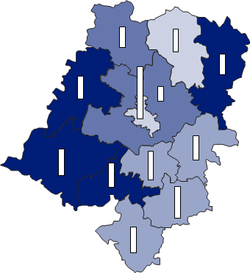

Liczba ludności na 1 podmiot ambulatoryjnej opieki zdrowotnejª
1600 – 1774
1400 – 1599
1200 – 1399
700 – 1199
W %: (4) 9,1–10,8 (5) 6,1– 9,0 (3) 3,9– 6,0
W %: (4) 9,1–10,8 (5) 6,1– 9,0 (3) 3,9– 6,0

Województwo = 1266

Porady^{b} udzielone
na 1 mieszkańca
w ciągu roku

14,5
12,0
9,0
6,0
3,0
0,0

Województwo = 7,6

a Stan w dniu 31 grudnia. b Bez porad udzielonych w izbach przyjęć w szpitalach ogólnych.
W końcu 2023 r. średnio na 1 podmiot ambulatoryjnej opieki zdrowotnej przypadało w województwie opolskim 1266 osób (przed rokiem – 1302 osoby). Najwyższą wartość analizo-
wanego wskaźnika odnotowano w powiecie prudnickim (1774), a najniższą w m. Opolu (700).
Na koniec 2023 r. na 1 podmiot ambulatoryjnej opieki zdrowotnej przypadało w województwie opolskim
1266 osób
Liczba porad (z wyłączeniem porad świadczonych w izbach przyjęć szpitali ogólnych) udzielonych w ambulatoryjnej opiece zdrowotnej w przeliczeniu na 1 mieszkańca województwa opolskiego w 2023 r. wynosiła 7,6 wobec 7,3 przed rokiem. Największą liczbę udzielonych porad w przeliczeniu na 1 mieszkańca odnotowano w m. Opolu (14,5), a najmniejszą w powiecie opolskim (4,1).
Tablica 1. Ambulatoryjna opieka zdrowotna
Stan w dniu 31 grudnia
WYSZCZEGÓLNIENIE | 2015 | 2022 | 2023
WYSZCZEGÓLNIENIE | w liczbach bezwzględnych |  |  | 2015=100 | 2022=100
Przychodnie | 538 | 551 | 579 | 107,6 | 105,1
Praktyki lekarzy i lekarzy dentystówª | 255 | 173 | 161 | 63,1 | 93,1
Porady^{b} udzielone w tys.  (w ciągu roku) | 7118,9 | 6863,7 | 7164,0 | 100,6 | 104,4
lekarskie | 6469,7 | 6319,8 | 6554,5 | 101,3 | 103,7
stomatologiczne | 649,2 | 543,9 | 609,4 | 93,9 | 112,0
a Dane obejmują praktyki, które podpisały kontrakty z NFZ lub z przychodniami. b Łącznie z poradami opłaco-nymi w przychodniach przez pacjentów oraz łącznie z poradami udzielonymi w ramach nocnej i świątecznej opieki zdrowotnej; bez porad udzielonych w izbach przyjęć w szpitalach ogólnych.
W 2023 r. w placówkach ambulatoryjnej opieki zdrowotnej w województwie udzielono
łącznie 7164,0 tys. porad (z wyłączeniem porad świadczonych w izbach przyjęć szpitali ogólnych) i ich liczba wzrosła zarówno w porównaniu z rokiem poprzednim,
jak i w zestawieniu z 2015 r., odpowiednio: o 4,4% i o 0,6%.
W ogólnej liczbie udzielonych porad ambulatoryjnych w województwie opolskim w 2023 r. zdecydowaną większość (91,5%) stanowiły porady lekarskie. Ich liczba zwiększyła się o 3,7%
w stosunku do roku poprzedniego i o 1,3% w porównaniu z 2015 r. Wśród wszystkich zrealizowanych porad lekarskich (z wyłączeniem porad udzielonych w nocnej i świątecznej opiece zdrowotnej oraz z wyłączeniem porad z izb przyjęć) w 2023 r., podobnie jak rok wcześniej, średnio co drugą udzielono w podstawowej, a co trzecią w specjalistycznej opiece zdrowotnej.
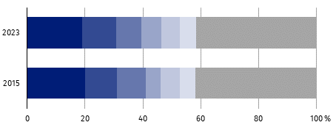
Wykres 1. Porady udzielone w specjalistycznej lekarskiej opiece zdrowotnej
według typu poradni

Chirurgiczna Neurologiczna
Ginekologiczno-położnicza Kardiologiczna
Okulistyczna Pozostałe
Zdrowia psychicznego

W zakresie specjalistycznej lekarskiej opieki zdrowotnej w województwie opolskim w 2023 r., najczęściej świadczeń medycznych udzielano w poradniach chirurgicznych. Ich udział
w ogólnej liczbie udzielonych porad w omawianym zakresie kształtował się w województwie na poziomie 19,1% i zmniejszył się o 0,2 p. proc. wobec roku poprzedniego oraz o 1,0 p. proc. w porównaniu z 2015 r.
Porady stomatologiczne świadczone w poradniach: chirurgii stomatologicznej, ortodontycznych, periodontologicznych oraz chorób błon śluzowych przyzębia, stomatologicznych i protetyki stomatologicznej w 2023 r. stanowiły 8,5% ogólnej liczby
porad świadczonych w placówkach ambulatoryjnej opieki zdrowotnej w województwie opolskim (przed rokiem – 7,9%, a w 2015 r. – 9,1%).
Wykres 2. Porady udzielone w specjalistycznej stomatologicznej opiece zdrowotnej
według typu poradni
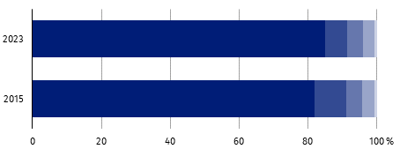

Protetyki stomatologicznej
Periodontologiczna oraz chorób błon śluzowych przyzębia
Stomatologiczna
Ortodontyczna
Chirurgii stomatologicznej

W porównaniu z rokiem poprzednim, liczba udzielonych w 2023 r. porad stomatologicznych zwiększyła się o 12,0%, natomiast zmniejszyła się o 6,1% w stosunku do 2015 r. Spośród wszystkich porad udzielonych w ramach specjalistycznej stomatologicznej opieki zdrowotnej najwięcej świadczeń w województwie opolskim udzielono w poradniach stomatologicznych. Ich udział w ogólnej liczbie udzielonych porad stomatologicznych w 2023 r. kształtował się
na poziomie 84,9% wobec 83,7% przed rokiem oraz 81,9% w 2015 r.
Ponad połowę (57,5%) porad udzielonych w ambulatoryjnej opiece zdrowotnej (z wyłączeniem porad świadczonych w izbach przyjęć szpitali ogólnych) udzielono kobietom. Liczba świadczeń medycznych udzielonych kobietom w województwie opolskim w 2023 r. kształtowała się
na poziomie 4117,0 tys. i zwiększyła się o 4,0% w porównaniu z rokiem poprzednim, natomiast zmniejszyła się o 1,0% w relacji do 2015 r.
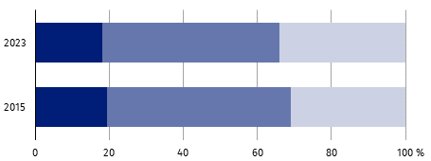
Wykres 3. Porady udzielone w ambulatoryjnej opiece zdrowotnej według grup
wieku świadczeniobiorców

0–17 lat 18–64 65 lat i więcej

Biorąc pod uwagę udzielone porady według grup wieku świadczeniobiorców (z wyłączeniem porad świadczonych w izbach przyjęć szpitali ogólnych) najczęściej były one udzielane pacjentom w grupie wieku 18–64 lata. W 2023 r. udzielono ich 3440,5 tys., co stanowiło 48,0% wszystkich świadczonych usług ambulatoryjnych w województwie opolskim. W odniesieniu
do 2022 r. liczba porad medycznych udzielonych w omawianej grupie świadczeniobiorców zwiększyła się o 3,7%, natomiast zmniejszyła się o 2,3% w porównaniu z 2015 r. Liczba porad udzielonych dzieciom i młodzieży w 2023 r. wynosiła 1290,0 tys. i względem roku poprzedniego wzrosła o 2,6%, natomiast zmniejszyła się o 7,3% w zestawieniu z 2015 r. Osobom w najstarszej grupie wieku (tj. 65 lat i więcej) w 2023 r. udzielono w województwie o 6,4% więcej porad niż w roku poprzednim i o 10,3% niż w 2015 r.
W końcu grudnia 2023 r. w województwie opolskim 88,2% podmiotów ambulatoryjnej opieki zdrowotnej było przystosowanych do potrzeb osób z niepełnosprawnościami. Spośród nich 70,8% wyposażonych było w pochylnie/podjazdy/platformy ułatwiające wejście do budynku,
a 32,0% w windy, które w większości (76,1%) były dostosowane dla osób poruszających się
na wózkach inwalidzkich.
W porównaniu z końcem 2022 r. oraz 2015 r. poziom przystosowania jednostek świadczących usługi w zakresie ambulatoryjnej opieki zdrowotnej do potrzeb osób z niepełnosprawnościami (wyrażony relacją liczby jednostek posiadających co najmniej jedno usprawnienie dla osób z niepełnosprawnościami do ogółu placówek funkcjonujących na danym terenie) uległ poprawie. Liczba podmiotów leczniczych wyposażonych w co najmniej jedno udogodnienie dla osób z niepełnosprawnościami zwiększyła się o 3,2% w skali roku oraz o 4,5% w stosunku do 2015 r.
Apteki ogólnodostępne i punkty apteczne
Na koniec grudnia 2023 r. na terenie województwa opolskiego 310 placówek zaopatrywało mieszkańców w leki i środki medyczne, a ich liczba w porównaniu z rokiem poprzednim,
jak i 2015 r., uległa zmniejszeniu odpowiednio: o 4,3% i o 14,1%.
Tablica 2. Apteki ogólnodostępne i punkty apteczne
Stan w dniu 31 grudnia
WYSZCZEGÓLNIENIE | 2015 | 2022 | 2023
WYSZCZEGÓLNIENIE | w liczbach bezwzględnych |  |  | 2015=100 | 2022=100
Apteki | 314 | 294 | 282 | 89,8 | 95,9
w tym pełniące dyżury nocne | 163 | 86 | 60 | 36,8 | 69,8
Punkty apteczne | 47 | 30 | 28 | 59,6 | 93,3
Spośród ogólnej liczby działających w województwie w 2023 r. aptek ogólnodostępnych 21,3% pełniło dyżur nocny (w 2022 r. – 29,3%, a w 2015 r. – 51,9%).
W 2023 r., tak jak przed rokiem, sprzedaż wysyłkową produktów leczniczych z wykorzystaniem Internetu zadeklarowało 1,4% aptek ogólnodostępnych w województwie (w 2015 r. – 1,3%).
W końcu 2023 r. na 1 aptekę ogólnodostępną i punkt apteczny w województwie opolskim przypadało
3022 mieszkańców
W końcu 2023 r. na 1 aptekę ogólnodostępną i punkt apteczny w województwie opolskim przypadało średnio 3022 mieszkańców (2909 przed rokiem). W ujęciu powiatów wartość omawianego wskaźnika była znacznie zróżnicowana i wahała się od 2451 w powiecie oleskim do 5254 w namysłowskim.

Mapa 2. Apteki ogólnodostępne i punkty apteczne w 2023 r.
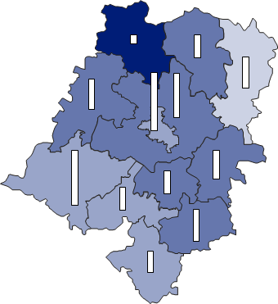
Stan w dniu 31 grudnia

3500 – 5254
3000 – 3499
2500 – 2999
2451 – 2499
W %: (4) 9,1–10,8 (5) 6,1– 9,0 (3) 3,9– 6,0
W %: (4) 9,1–10,8 (5) 6,1– 9,0 (3) 3,9– 6,0
Liczba ludności na 1 aptekę ogólnodostępną i punkt apteczny
Województwo = 3022

Liczba aptek ogólno-dostępnych i punktów aptecznych

48
40
30
20
10
0

Województwo = 310

W końcu grudnia 2023 r., spośród ogółu działających aptek ogólnodostępnych oraz punktów aptecznych w województwie opolskim 75,5% posiadało co najmniej jedno udogodnienie w zakresie infrastruktury technicznej dostosowanej do potrzeb osób z niepełnosprawnościami. Udział omawianych placówek zmniejszył się w województwie (o 3,8 p. proc.) w skali roku
oraz (o 3,7 p. proc.) w porównaniu z końcem 2015 r. Wśród udogodnień najczęściej występowały pochylnie/podjazdy/platformy ułatwiające wejście do budynku (62,4% spośród ogólnej liczby podmiotów posiadających udogodnienia w 2023 r., tj. o 3,0 p. proc. mniej
niż przed rokiem, natomiast o 6,1 p. proc. więcej względem 2015 r.).
Ratownictwo medyczne oraz pomoc doraźna
Na 1000 ludności przypadały średnio 72 osoby, którym zespoły ratownictwa medycznego udzieliły pomocy medycznej w miejscu zdarzenia
Na koniec 2023 r. w województwie opolskim pomoc medyczną w nagłych przypadkach świadczyły 52 jednostki systemu ratownictwa medycznego, w skład którego wchodziły
44 zespoły ratownictwa medycznego (w tym 12 specjalistycznych), 7 szpitalnych oddziałów ratunkowych oraz 1 lotnicze pogotowie ratunkowe. W skali roku baza wymienionych jednostek w województwie nie uległa zmianie, natomiast zwiększyła się o 6,1% w relacji do 2015 r.
Z podmiotami systemu ratownictwa medycznego w końcu 2023 r. współpracowały również
4 izby przyjęć, a ich liczba w porównaniu z rokiem poprzednim, jak i 2015 r., nie zmieniła się.
Tablica 3. Ratownictwo medyczne
Stan w dniu 31 grudnia
WYSZCZEGÓLNIENIE | 2015 | 2022 | 2023
WYSZCZEGÓLNIENIE | w liczbach bezwzględnych |  |  | 2015=100 | 2022=100
Jednostki systemu ratownictwa medycznego | 49 | 52 | 52 | 106,1 | 100,0
w tym zespoły ratownictwa  medycznego | 42 | 44 | 44 | 104,8 | 100,0
Wyjazdy na miejsce zdarzeniaª | 65929 | 72655 | 67255 | 102,0 | 92,6
Osoby, którym udzielono świadczenia medycznego w miejscu zdarzeniaª | 66215 | 73003 | 67484 | 101,9 | 92,4
a W ciągu roku.
W 2023 r. w województwie opolskim zespoły ratownictwa medycznego zrealizowały 67,3 tys. wyjazdów na miejsce zdarzenia. W skali roku ich liczba uległa zmniejszeniu o 7,4%, natomiast wzrosła o 2,0% w odniesieniu do 2015 r. Biorąc pod uwagę miejsce zdarzenia, zespoły ratownictwa medycznego najczęściej wyjeżdżały do domu pacjenta.
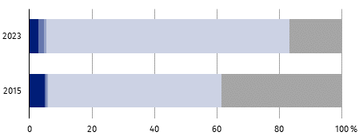
Wykres 4. Wyjazdy jednostek systemu ratownictwa medycznego na miejsce
zdarzenia

Ruch uliczno-drogowy
Praca
Szkoła
Dom
Inne

Na terenie województwa opolskiego z pomocy ratowników medycznych w 2023 r. skorzystało łącznie 67,5 tys. osób, tj. o 7,6% mniej niż przed rokiem, a o 1,9% więcej niż w 2015 r. Wśród ogółu osób, które otrzymały pomoc w ramach ratownictwa medycznego w 2023 r. ponad połowę (50,2%) stanowiły kobiety. Udział kobiet korzystających z pomocy ratowników medycznych kształtował się na poziomie roku poprzedniego, natomiast zwiększył się
o 1,6 p. proc. w odniesieniu do 2015 r.
Wśród osób, którym w 2023 r. udzielono świadczeń medycznych, ponad połowę (53,2%) stanowiły osoby w grupie wieku 65 lat i więcej. Udział tych osób w porównaniu z rokiem poprzednim zwiększył się w województwie o 0,9 p. proc., a o 14,4 p. proc. w stosunku do 2015 r.
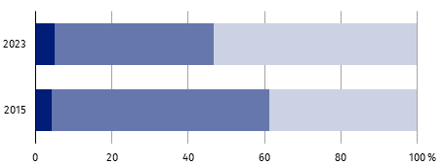
Wykres 5. Osoby, którym udzielono świadczenia medycznego w miejscu zdarzenia
według grup wieku

0–17 lat 18–64 65 lat i więcej

Doraźnej pomocy medycznej w trybie ambulatoryjnym (niezakończonym hospitalizacją)
w 2023 r. udzielały w województwie 4 izby przyjęć oraz 7 szpitalnych oddziałów ratunkowych. Łącznie z ich usług skorzystało 75,8 tys. pacjentów, co względem roku poprzedniego oznacza wzrost o 3,9%, natomiast spadek o 17,6% w odniesieniu do 2015 r.
W 2023 r. w trybie ambulatoryjnym udzielono w województwie łącznie 76,3 tys. świadczeń medycznych wobec 73,0 tys. w roku poprzednim, a 92,0 tys. w 2015 r. Najczęściej udzielano pomocy pacjentom w poradniach chirurgicznych (łącznie z chirurgią urazowo-ortopedyczną oraz neurochirurgią) – 47,3% ogółu porad świadczonych w trybie ambulatoryjnym (o 8,9 p. proc. mniej niż w roku poprzednim, natomiast więcej o 12,2 p. proc. w stosunku do 2015 r.).
***
W przypadku cytowania danych Głównego Urzędu Statystycznego prosimy o zamieszczenie informacji:
„Źródło danych GUS”, a w przypadku publikowania obliczeń dokonanych na danych opublikowanych
przez GUS prosimy o zamieszczenie informacji: „Opracowanie własne na podstawie danych GUS”.




www.opole.stat.gov.pl
Opracowanie merytoryczne:
Urząd Statystyczny w Opolu
p.o. Dyrektora Renata Wasilewska
Tel: 77 453 14 52
Rozpowszechnianie:
Opolski Ośrodek Badań Regionalnych
Hanna Sterniuk-Mościcka
Tel: 514 901 001
e-mail: H.Sterniuk-Moscicka@stat.gov.pl

@Opole_STAT
Obsługa mediów:
Monika Bartel
Tel: 77 423 09 75
e-mail: M.Bartel@stat.gov.pl
@USOpole

Powiązane opracowania
Ochrona zdrowia w województwie opolskim w 2022 r.
Temat dostępny w bazach danych
Bank Danych Lokalnych – Ochrona zdrowia, opieka społeczna, świadczenia na rzecz rodziny
Ważniejsze pojęcia dostępne w słowniku
Zdrowie i ochrona zdrowia

